



GEOMETRIA ROBOT DELTA

# Capuchino González Jonathan Alejandro

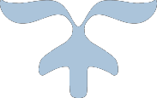

20 DE FEBRERO DE 2019

UPZMG

8B cinematica de robot s

Geometría del robot delta diseñado Para comprender la geometría del robot delta es necesario hacer un análisis de algunas de las proyecciones ortogonales del robot, en las que se puedan apreciar los vectores de posición de cada uno de los eslabones de las piernas, así como la ubicación de los sistemas de coordenadas fijo (base) y móvil (efector final). La geometría del prototipo del robot paralelo tipo Delta es mostrado en la figura 8, donde se observa la asignación de los ejes en la base fija y en la base móvil.

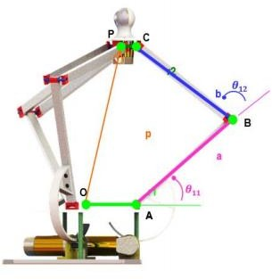

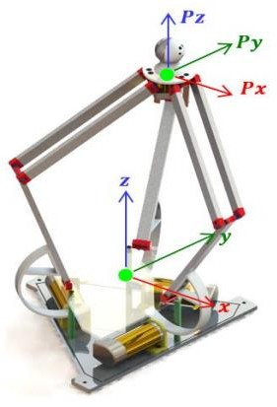

Analizando las figuras 9 y 10 vista lateral y posterior respectivamente, para la pierna i 1 se tiene la posición del punto C respecto de O siguiendo los segmentos OA AB BC , y e igualando con OP PC y , quedando de la siguiente manera:

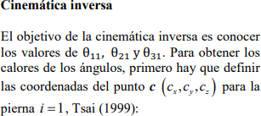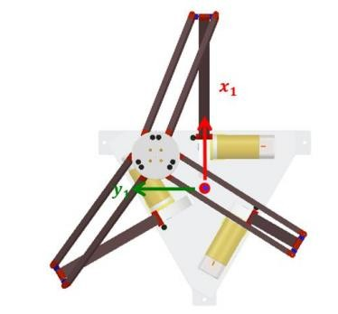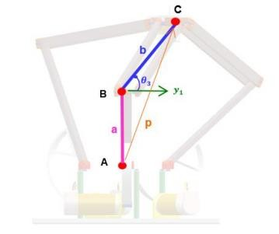

OA AB BC OP PC    

AB BC OP PC OA

